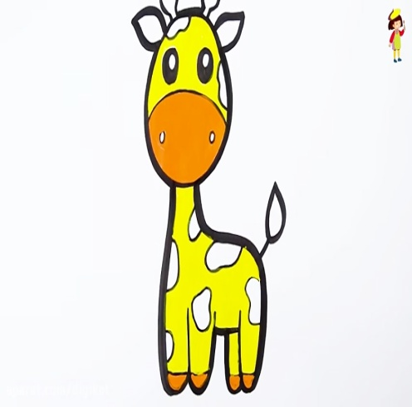 زرافه :جرف«Giraffe»

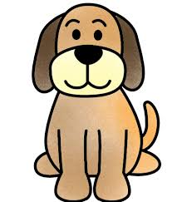 سگ: داگ«Dog»

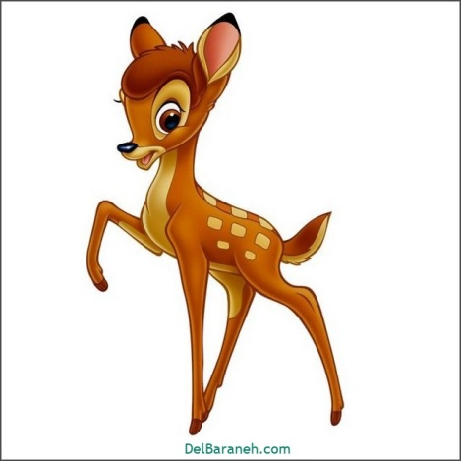 آهو: دیر«Deer»

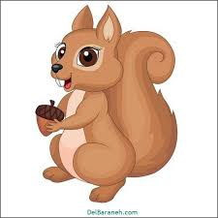 سنجاب:اسکوپرل«squirrel»

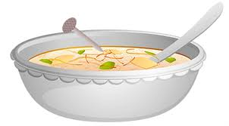سوپ: سوپ«soup»

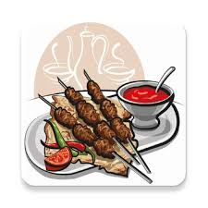جوجه:چیکین«

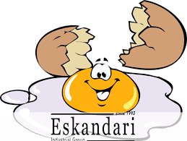 تخم مرغ:اگ«Egg»

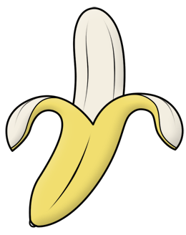 موز:بنان«Banana»

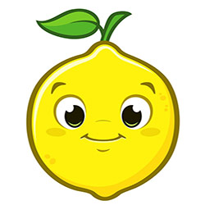 لیمو:لمن«Lwemon»

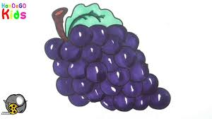انگور:گریپ«Grape»

 نوشتن:رایت«Write»

راه رفتن:وک«Walk»

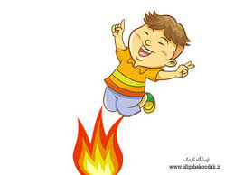پریدن: جامپ«Jump»

 دویدن:ران« Run»

موفق و پیروز باشید.